Oficio Nº 20.391

rrp/mrb

S.19ª/373ª

VALPARAÍSO, 30 de abril de 2025

Tengo a honra comunicar a US. que la Cámara de Diputados, motivada en los acuerdos de los Comités Parlamentarios, acordó remitir a la Comisión de Seguridad Ciudadana, para su análisis los días lunes 5 y martes 6 de mayo del año en curso, el proyecto de ley que establece normas generales sobre el uso de la fuerza para el personal de las fuerzas de orden y seguridad pública y de las fuerzas armadas en las circunstancias que se señala, correspondiente al boletín N° 15.805-07, e informe sobre el alcance de las modificaciones introducidas por el Senado, de acuerdo con lo establecido en el artículo 120 del Reglamento de la Corporación.

Me permito hacer presente a US. que las enmiendas del Senado a este proyecto de ley serán consideradas por la Sala de la Cámara de Diputados en las sesiones del miércoles 7 y del lunes 12 de mayo del corriente. En la última de estas sesiones se procederá a efectuar su votación.

Adjunto los antecedentes del proyecto de ley.

Lo que pongo en vuestro conocimiento, por orden del señor Presidente de la Cámara de Diputados, y en virtud del referido acuerdo.

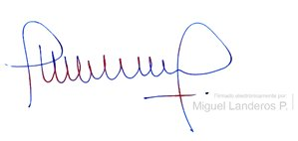

Dios guarde a US.

MIGUEL LANDEROS PERKIĆ

Secretario General de la Cámara de Diputadas y Diputados